ФЕДЕРАЛЬНОЕ ГОСУДАРСТВЕННОЕ АВТОНОМНОЕ УЧРЕЖДЕНИЕ

ДОПОЛНИТЕЛЬНОГО ПРОФЕССИОНАЛЬНОГО ОБРАЗОВАНИЯ

«СЕВЕРО-КАВКАЗСКИЙ УЧЕБНО-ТРЕНИРОВОЧНЫЙ ЦЕНТР ГРАЖДАНСКОЙ АВИАЦИИ

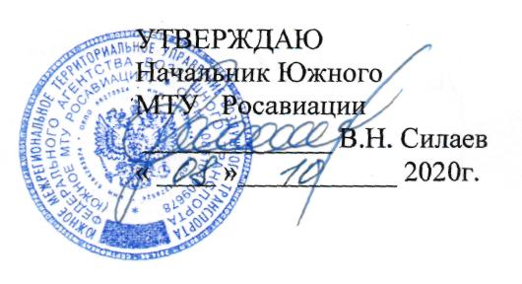

ДОПОЛНИТЕЛЬНАЯ ПРОФЕССИОНАЛЬНАЯ
ПРОГРАММА ПОВЫШЕНИЯ КВАЛИФИКАЦИИ

«ПЕРИОДИЧЕСКАЯ ПОДГОТОВКА СПЕЦИАЛИСТОВ

ПО ТЕХНИЧЕСКОМУ ОБСЛУЖИВАНИЮ
ВЕРТОЛЕТА МИ-8Т С ДВИГАТЕЛЕМ ТВ2-117А(АГ)»
(ЛА и Д)

г. Ростов-на-Дону
2020г.

Продолжительность подготовкипо данной программе составляет 72 учебных (академических) часа.
Продолжительность учебного часа - 45 минут, продолжительность учебного дня 6-8 учебных часов.
Срок обучения по программе –10- 11 учебных дней (12 календарных дней) при 6 дневной рабочей недели.
Форма контроля – экзамены, зачёты, компьютерное тестирование.

Тематическое содержание подготовки
№  п/п | Наименование  учебных дисциплин | Количество часов |  | Форма  контроля
 |  | Всего  час. | Лекции  (ДОТ)  час.
1. | Конструкция вертолета МИ-8Т с двигателем ТВ2-117А(АГ)и его техническая эксплуатация. | 25 | 24 | Экзамен  1
2. | Конструкция двигателя ТВ2-117А(АГ)  и его техническая эксплуатация. | 25 | 24 | Экзамен  1
3. | Обеспечение безопасности полетов в ИАС. | 4 | 4 | Текущий контроль.
4. | Нормативные и регламентирующие документы по технической эксплуатации и обслуживанию воздушных судов гражданской авиации РФ. | 9 | 8 | Экзамен  1
5. | Авиационная безопасность. | 9 | 8 | Экзамен  1
 | ИТОГО : | 72 | 68 | 4

